
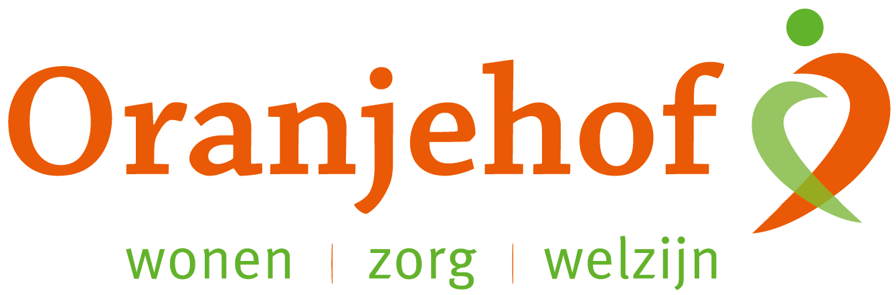

PUZZELEN ORANJEHOF 2025
week 10 – maandag 3 maart t/m vrijdag 7 maart

Zoek om een hoek
Alle verborgen woorden maken één knik en kunnen elkaar kruisen. De overgebleven letters vormen een recept.

AARDAPPELBLOKJES  AARDAPPELSOEP  AFWISSELING  APPELMOES  BLOEMKOOLROOSJES  BONENSOEP  BOTER  DRAADJESVLEES  EENPANSGERECHT | ERWTENSOEP  FORNUIS  GEKOOKT  GRIESMEELPAP  GRIESMEELPUDDING  GROENE KOOL  GROENTEBOUILLON  KANEEL  KNAKWORST | KOEK EN ZOPIE  KRUIDEN  LEKKER  OVENSCHOTEL  PEPER  PUREE  RECEPT  SNELKOOKPAN  TRADITIE | VARKENSKOTELET  VLEESSOORT  VORST  WINTERKOST  WINTERPREI  WORTELEN  ZUURKOOLSOEP  ZUURKOOLSTAMPPOT  ZWAAR

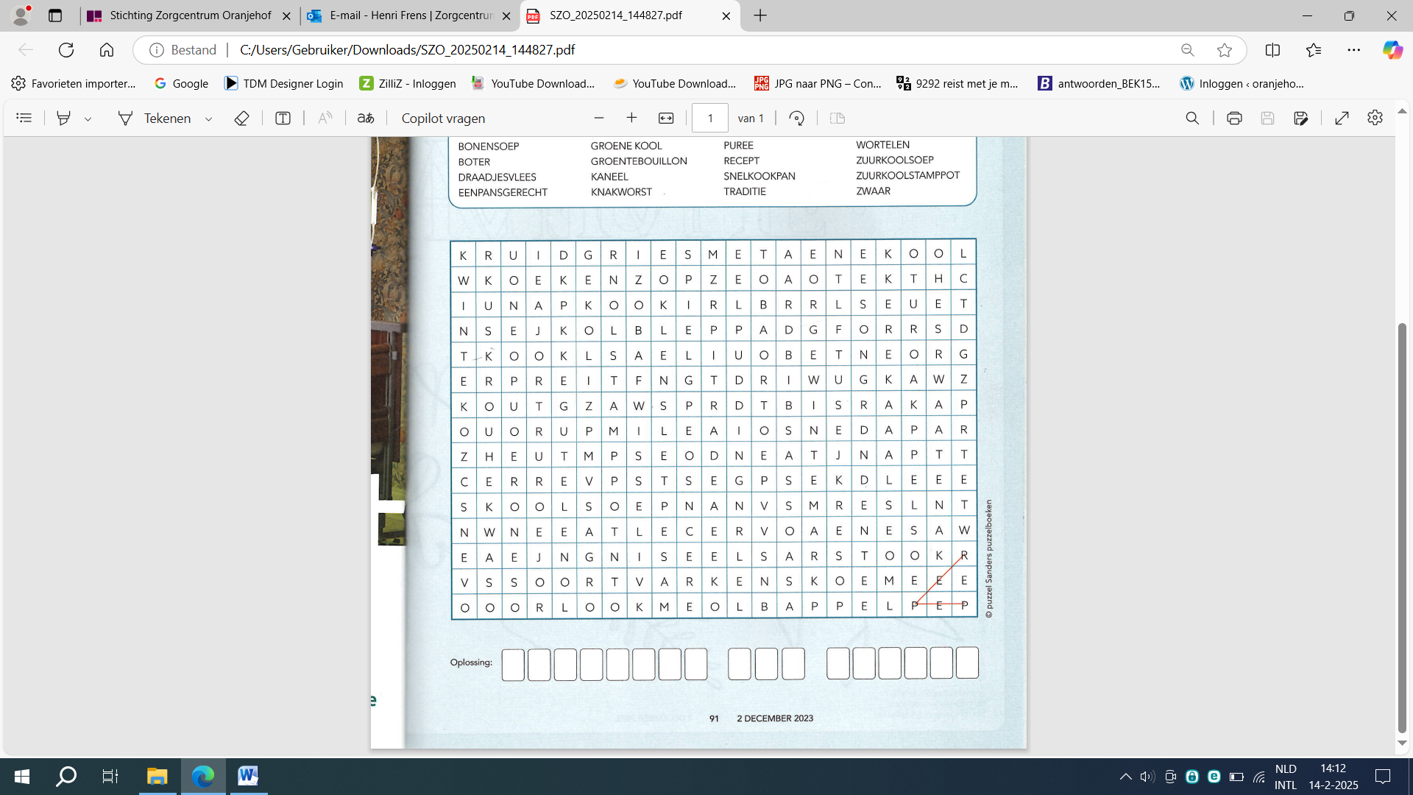

Oplossing: _______________________________________________________________________________________

Inleveren bij de receptie van Oranjehof
Naam: ………………………………………………………………………………………………………………………………………………………………………
Adres: ………………………………………………………………………………………………………………………………………………………………………

